淡江時報 第 1149 期
想達成財富自由？ 李魁榮籲抓住投資趨勢
學習新視界
【記者陳嘉雅淡水校園報導】財金系教授顧廣平9月20日下午2-4時於商管大樓B712教室，舉辦「綠色金融與市場趨勢」講座，邀請群益金鼎證券資深副總經理，財金系兼任助理教授李魁榮校友，主講「2022國際金融景氣循環的投資策略」，以金融市場的歷史與現況分析，鼓勵同學運用專業，跟隨金融趨勢，作為未來投資參考。

李魁榮以股神巴菲特的名言作為開場：「價格是你付出的，而價值是你得到的。」與「規則一，不要賠錢。規則二，不要忘記規則一。」兩個觀念帶出投資需具備的心態與留意獲利的首要原則。他也以馬克吐溫的投資名言，提醒同學投資存在風險：「10月是股市最危險的一個月份，還有其他的月份是7月、1月、9月、4月、11月、5月、3月、6月、12月、8月和2月。」若對投資有興趣，謹記以上3點原則，做好風險管理，懂得景氣週期，適時停損，將可提前達成財富自由。

此外，李魁榮也運用多個口訣，結合圖表傳授基本概念，以分析市場狀況。談及歷年至今金融市場受大環境變化的影響，Covid-19造成美國景氣大衰退，美國股市甚至連續發生3次熔斷，2020年底開始全世界面臨的高通貨膨脹，預估2023年初聯邦基金利率（FFR）會是4%-4.25%。

看完股市及高通膨導致的經濟衰退後，另一層面可以觀察的是經濟體，截至去年12月21日，美國GDP為22兆美元，排名全球第一，其次為中國16兆美元，日本排名第三5.12兆美元。國際貨幣基金組織（IMF）預估，2050年全球前10大經濟體將可能大洗牌，第一到第五名依序為中國，印度，美國，印尼，巴西。李魁榮指出，如果有此認知，未來做貿易，或是投資，可以此做為參考。
2022/09/25

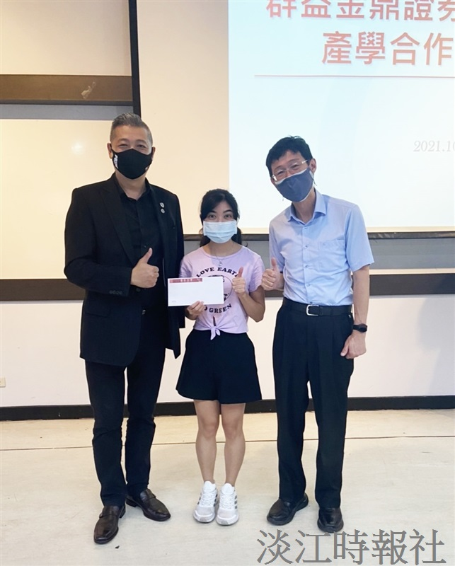
財金系教授顧廣平（右）舉辦「綠色金融與市場趨勢」講座，邀請群益金鼎證券資深副總經理，財金系校友李魁榮（左）主講國際市場投資策略，財金四林孟儒答對問題獲獎品。（圖／財金系提供）

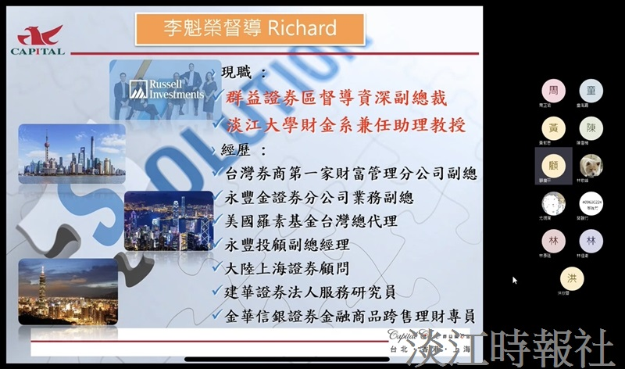
財金系教授顧廣平（右）舉辦「綠色金融與市場趨勢」講座，邀請群益金鼎證券資深副總經理，財金系校友李魁榮（左）主講國際市場投資策略。（截圖／陳嘉雅）

